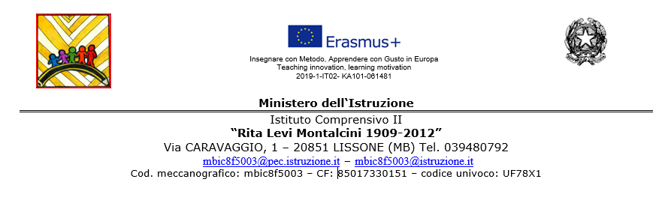

DICHIARAZIONE USO FLESSIBILITA’ a.s. 2020/21
Il/La sottoscritto/a ___________________________________________

docente di ___________________________ plesso “E. Farè”

N° ORE da svolgere con FLESSIBILITA’: ____________

A. USCITE DIDATTICHE: Non svolte

B. MENSA, LABORATORI, PROGETTI, eventuali ATTIVITÀ DI RECUPERO
(con verbalizzazione del Consiglio di Classe e approvazione del Collegio dei Docenti )
DATA | ORE | DESCRIZIONE ATTIVITÀ SVOLTA
 |  | Totale B: ore _______

C. SOSTITUZIONE COLLEGHI ASSENTI
(esaurita la flessibilità saranno retribuite)

DATA | CLASSE | ORE
 |  | Totale C: ore _______

Totale A+B+C: ore ______

DATA, ……………………………… FIRMA

………………………………………………………………

